空间分析实习报告

(ESDA及探索性空间分析)

实习内容简介
- 基于Geoda的探索性空间数据分析
利用纽约市55个子区的人口和住房数据，完成以下9个探索性空间数据分析的实习：
- Histogram（直方图）
- Box Plot（盒式图）
- Scatter Plot（散点图）
- Scatter Plot Matrix（散点图矩阵）
- Bubble Chart（气泡图）
- 3D Scatter Plot（三维散点图）
- Parallel Coordinat e Plot（平行坐标图）
- Averages Chat（平均图）
- Conditional Plot（条件图）

- 基于Geoda的空间自相关分析
根据空间自相关的知识探索芝加哥地区2014年贫困人口的空间分布模式。
- 空间权重计算
- 全局空间自相关分析
- 局部空间自相关分析

实习成果及分析

基于Geoda的探索性空间数据分析
- Histogram（直方图）
点击直方图分析按钮，选择“kids2000”。获得纽约市55个子区中的有18岁以下孩子的家庭数直方图。
生成的直方图如图1所示。将55个子区的有18岁以下孩子的家庭数划分为6个区间，然后统计每个区间对应的子区数。
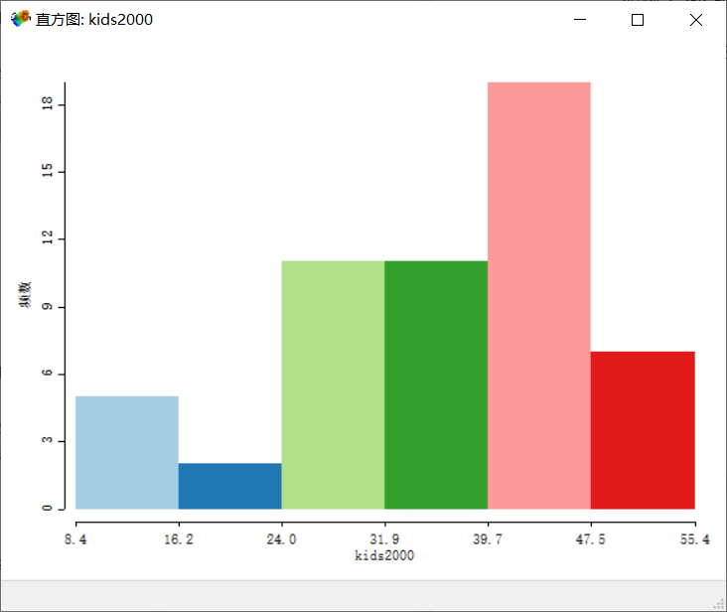
图1 生成直方图
还可以将直方图分析结果与地图进行关联。如图2所示，点击直方图的某个“直方棒”，对应的区域将会高亮显示。
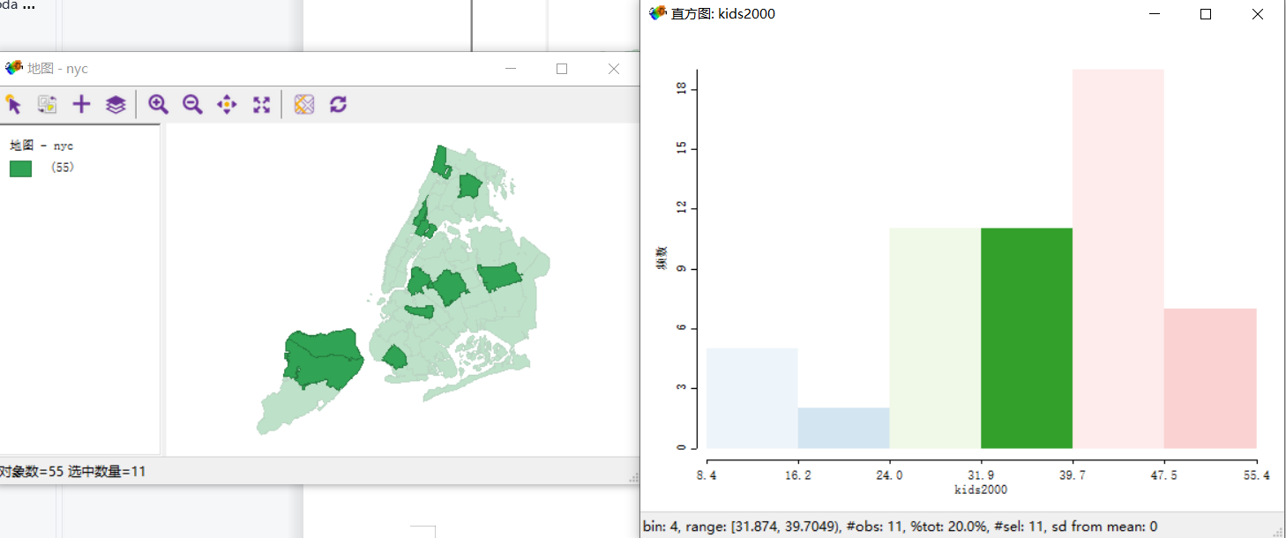
图2选中“直方棒”，显示地图中对应的区域图形

2、Box Plot（盒式图）
Rent2008反映了每个月的合同租金的中值。生成的箱线图如图3所示。箱线图反映数据的四分位分布。绿点表示中值。本示例对应的四分位距是362.5（1362.5-1000）。在两条线之外的点是异常点，当用3倍的IQR来确定异常值时，图中低值异常点已经没有，高值异常点减少为5个。
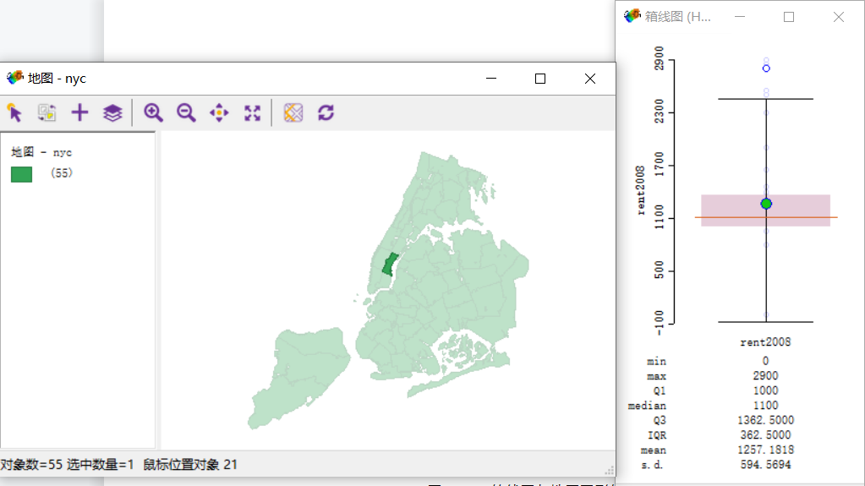
图3箱线图

3、Scatter Plot（散点图）
选择2000年有18岁以下儿童的家庭百分比作为X变量，以及接受公共援助的家庭百分比（2000年）作为Y变量绘制的散点图如图4所示。图中紫色直线为散点拟合结果。红线为地理位置相对偏僻位置的拟线。可以看出X、Y总体呈正相关。此外该散点图的R²为0.474，标准差为2.130。
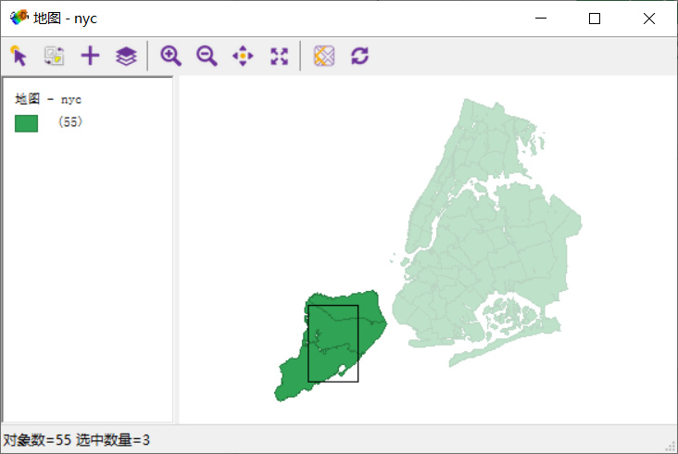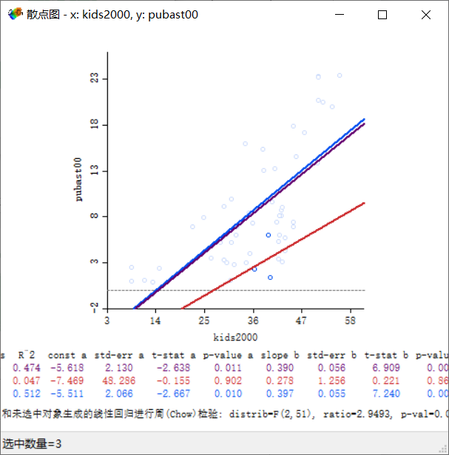
图4 生成的散点图结果

4、Scatter Plot Matrix（散点图矩阵）
选择hhsiz00（2000年每个家庭的人口数）、kids2000（2000年有18岁以下孩子的家庭百分比)、yrhom02（居住在当前住宅的平均年数）、pubast00（接收公共援助的家庭百分比）这4个变量生成散点图矩阵，如图5所示。该散点图矩阵反映了这4个变量两两之间的关系。其中对角线方向的直方图反映单变量本身的统计性质。
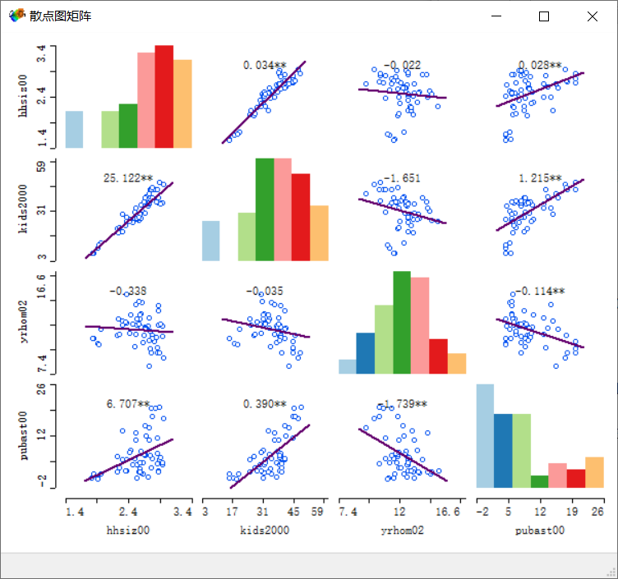
图5 散点图矩阵

5、Bubble Chart（气泡图）
设置kids2000为X变量、pubast00为Y变量，rent2002为Bubble Size，确定气泡大小，rent2002为Bubble Color，确定气泡颜色。生成的气泡图如图6所示。
其中选中气泡图中的红色密集区域，发现对应的地块区域地理位置上也相邻。点击属性表格可以查看具体的地块名。如图7。
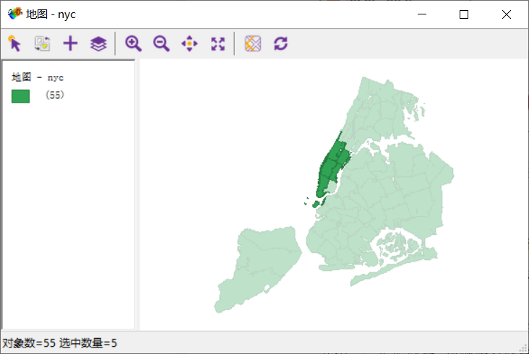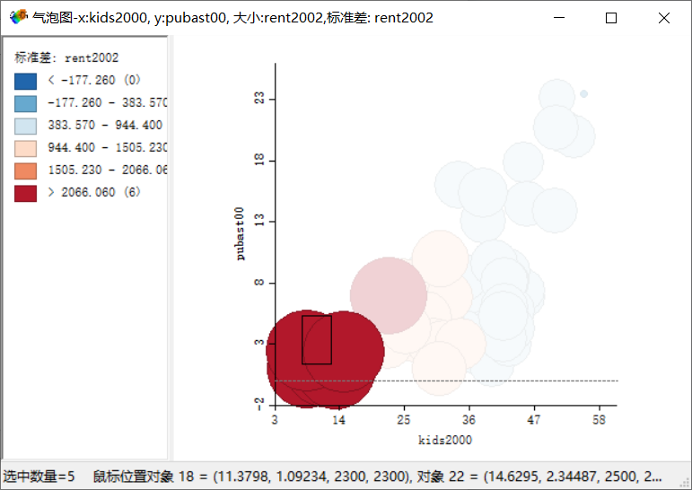
图6生成气泡图
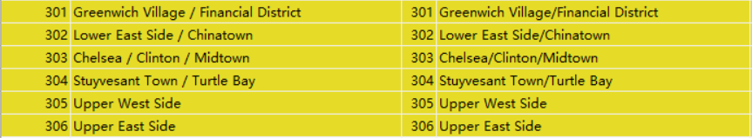
图7 选中的地块数据

6、3D Scatter Plot（三维散点图）
选取2000年有18岁以下儿童的家庭百分比（kids2000）、2000年接受公共援助的家庭百分比（pubast00），以及2002年每月租房合同的中值（rent2002）生成三维散点图，如图8所示。选取三维图中较高的几个点，发现对应的地块区域地理位置相近。
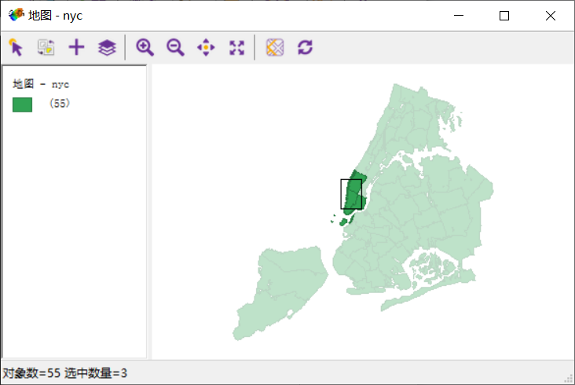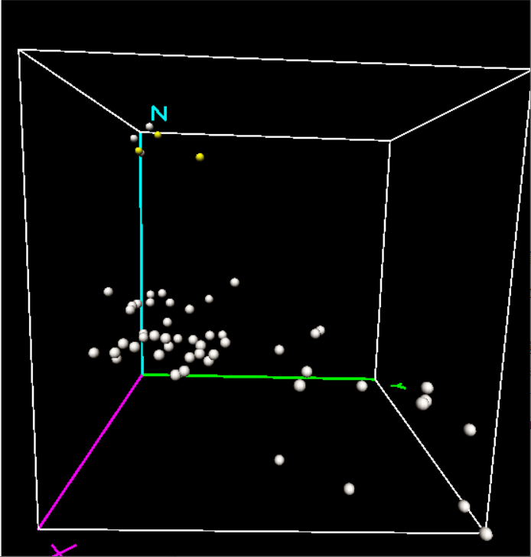
图8 生成三维散点图

7、Parallel Coordinate Plot（平行坐标图）
选中kids2000, pubast00, rent2002生成图9所示的平行坐标图。同样的折线分布对应地理上相关联的地区。点击相同斜率的折线，发现对应的地块在地理位置上成聚合状态。说明租金大小于地理位置区相关。
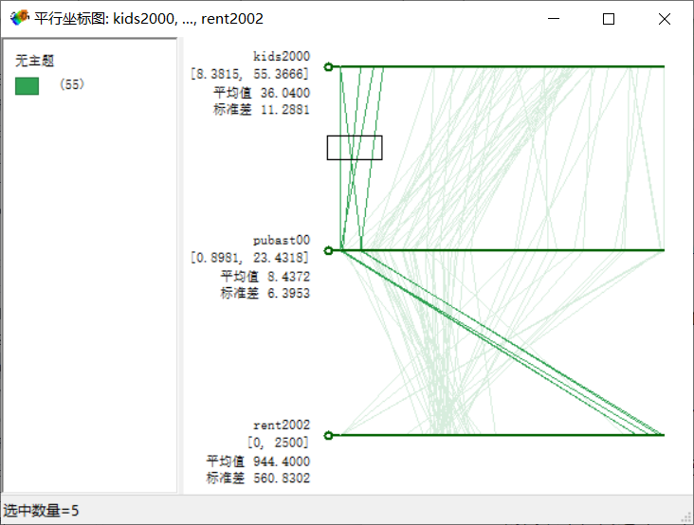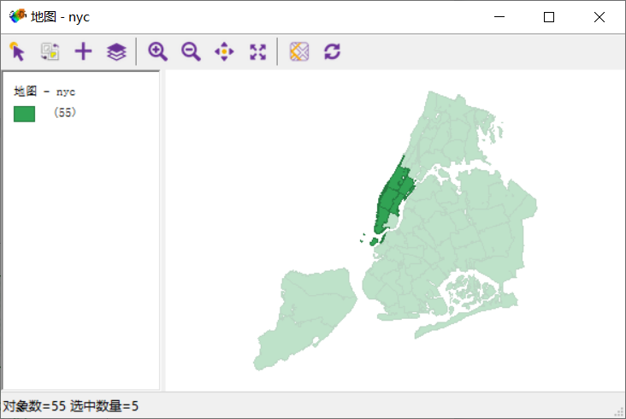
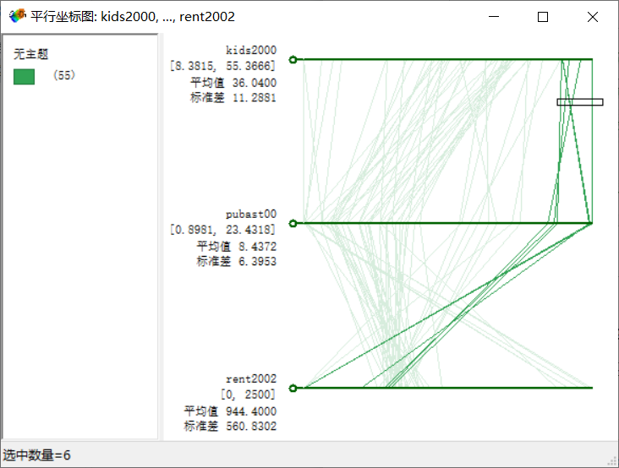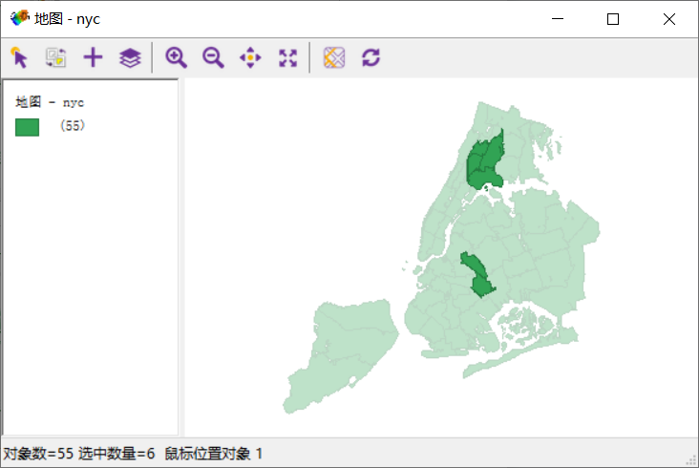
图9 生成平行坐标图
8、Averages Chat（平均图）
选择rent2008字段生成平均图。如图10所示，在地图窗口选择部分数据，会以红色、蓝色分别显示选中和未选中数据的平均值和标准差。右图中的黑色符号表示是平均值。可以看出选中的几个地区的平均租金远远高于其他地区。
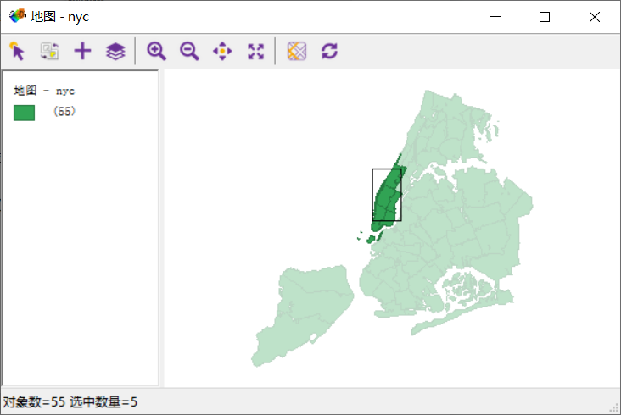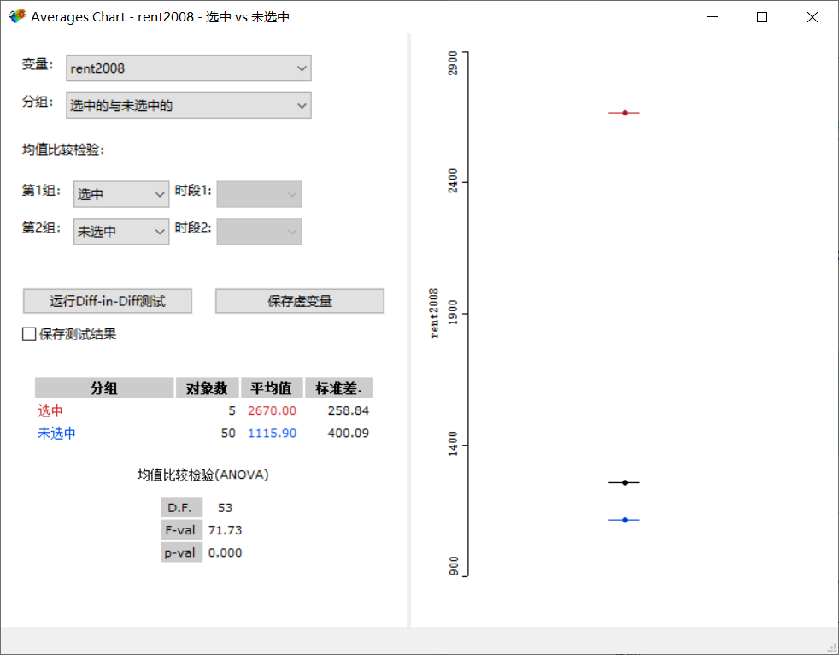
图10 平均值比较窗口

9、Conditional Plot（条件图）
条件图包括条件地图、条件散点图、条件直方图、条件箱线图等。
以条件散点图为例，设置hhsiz00、yrhom02 两个条件变量，将kids2000 、pubast00设置为独立变量和依赖变量，分别对应X轴和Y轴。生成的条件散点图如图11所示。设置hhsiz00, yrhom02, pubast00三个变量生成如图12所示的条件直方图。
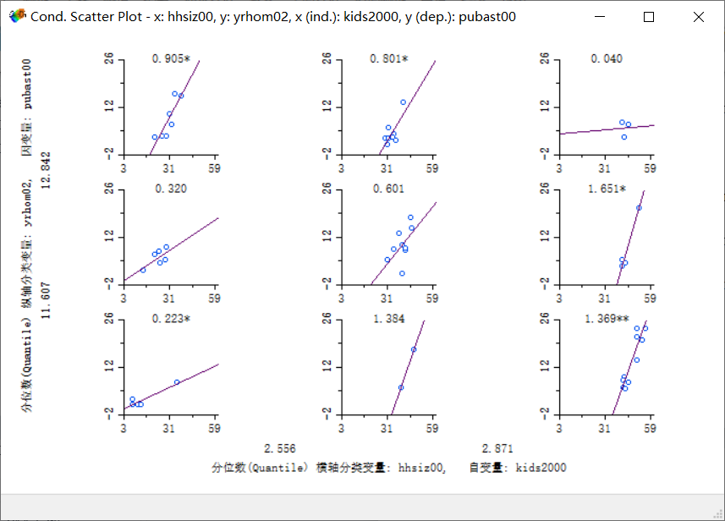
图11 生成的条件散点图

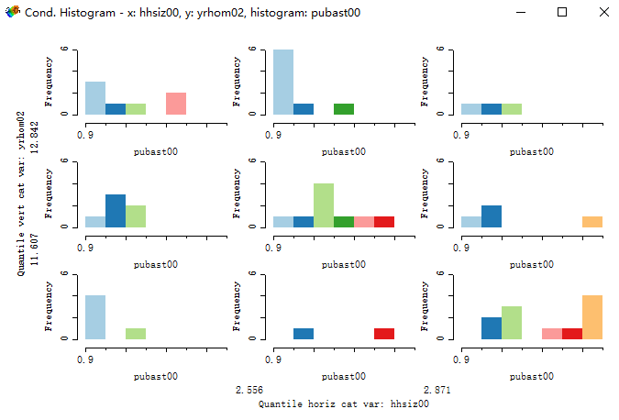
图12 生成的条件直方图

基于Geoda的空间自相关分析
- 空间权重计算
调用权重建立功能，选择ID变量ComAreaID，然后点击选择邻近关系权重中的Rook邻近，并设定 Order of contiguity 为1。生成的空间权重文件如图13所示。
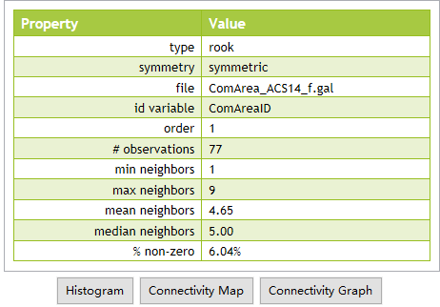
图13 空间权重矩阵
如图13所示，生成的空间权重结果文件为“ComArea_ACS14_f.gal”，点击“Histogram”，“Connectivity Map”，“Connectivity Graph”，分别生成邻接直方图、邻接地图、邻接图，如图14所示。
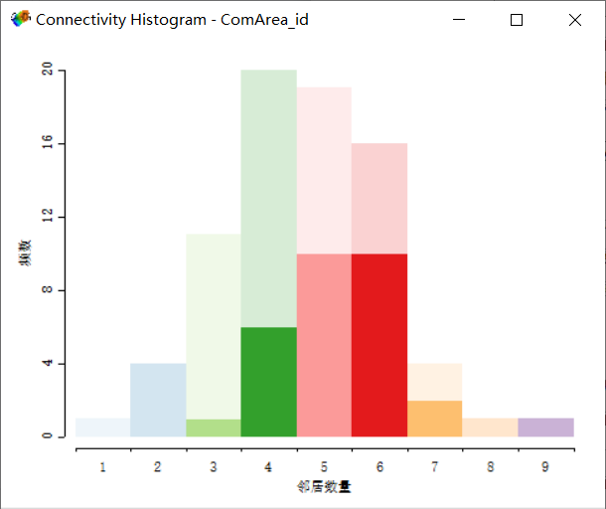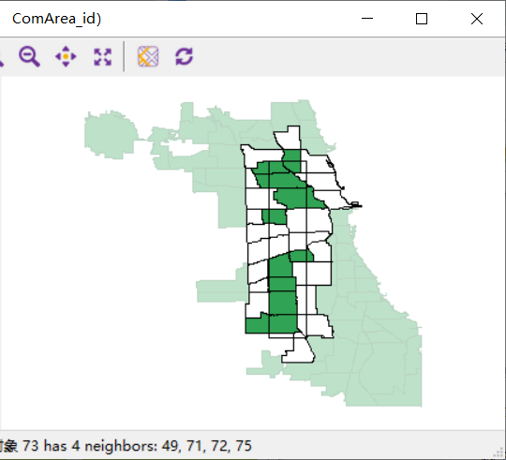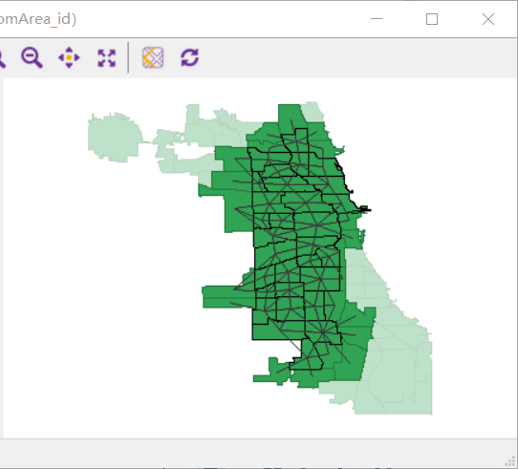
(a)邻接直方图 (b)邻接地图 (c)邻接图
图14 生成邻接直方图、邻接地图和邻接图
- 全局空间自相关分析
加载文件 “ComArea_ACS_f.shp”，选择基于单变量的空间自相关分析，利用变量Pov14和权重文件ComArea_ACS_f.gal，生成如图15所示的Moran’sI散点图。
横坐标为贫困人口人数，纵坐标为该地区相邻区域的贫困人口的加权平均值。贫困人口人数的 Moran’s I 系数为 0.254，说明芝加哥各地区的贫困人口人数在空间上总体呈现正相关性。
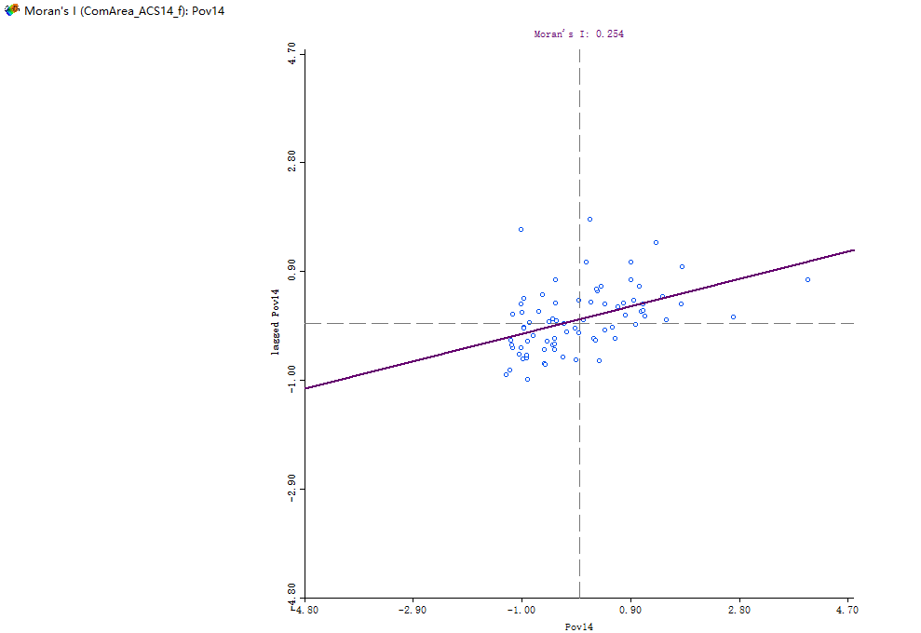
图15 Moran’s I散点图
对该参数进行检验分析，如图16对于999序列，p=0.001。芝加哥贫困人口人数Pov14的p值为0.001，说明在99.9%置信度下的空间自相关性是显著的。
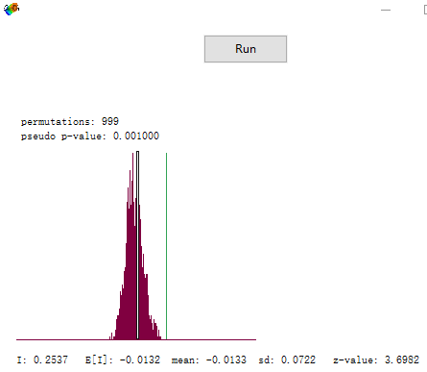
图16 生成进行检验分析的直方图

3、局部空间自相关分析
利用局部空间自相关分析得到芝加哥的贫困人口人数在局部区域上的空间分布模式。
加载文件 “ComArea_ACS_f.shp”，选择 Univariate Local Moran’s I，选择Pov14属性和ComArea_ACS14_f文件，生成显著性地图、聚集地图、Moran 散点图。
（1）LISA 显著性图。地图用不同的绿色阴影显示具有显著性的局部 Moran’s 统计的图形区域，在图例中给出了相应的 p 值，如图17所示。打开属性表可以看到对应的地块具体信息。
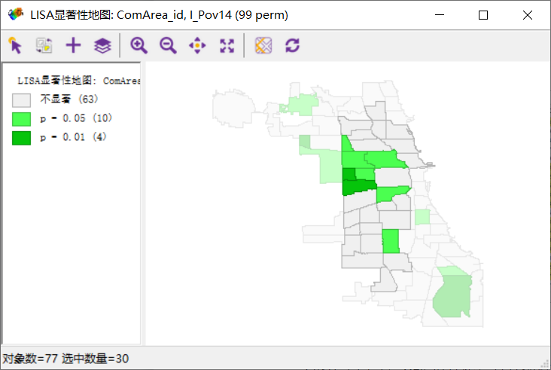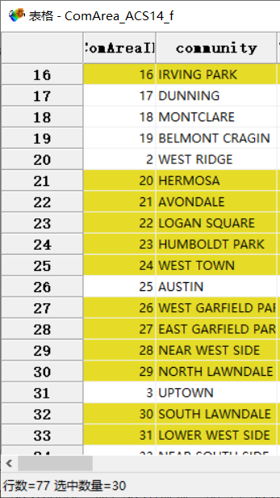
图17 LISA 显著性图
（2）LISA 聚集地图。用不同的颜色表示不同的空间自相关类型，如图18所示。图中红色表示高高，蓝色表示低低，品红色表示高低，浅蓝色表示低高，白色表示不显著。
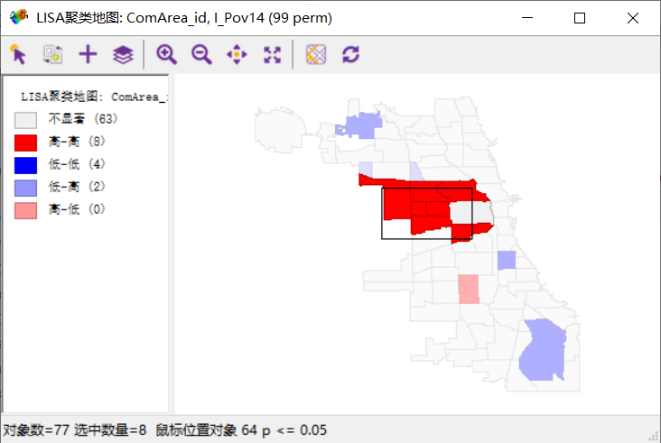
图18 LISA 聚集地图
（3）Moran’s I 散点图。如图19为相应的Moran’s I散点图，可以结合 LISA 聚集地图查看相互之间的联动。
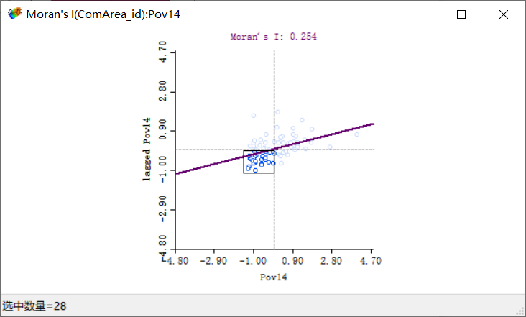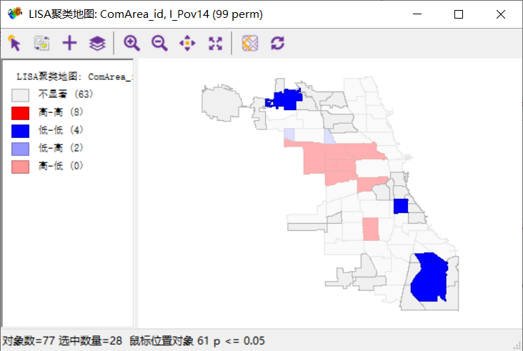
图19 Moran’s I散点图
选择“Pov14”变量，生成贫困人口数量分布箱线图，如图20所示。在地图中定位相应的地区，考察不同分位数据的不同局部自相关模式。
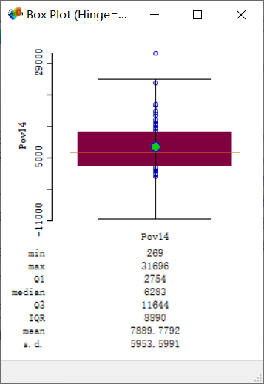
图20 箱线图
进行检验分析。输入序列数值 9999。对比修改后的图与原始图，发现低低聚集减少了一个地区。高低聚集多了一个地区，如图21所示。
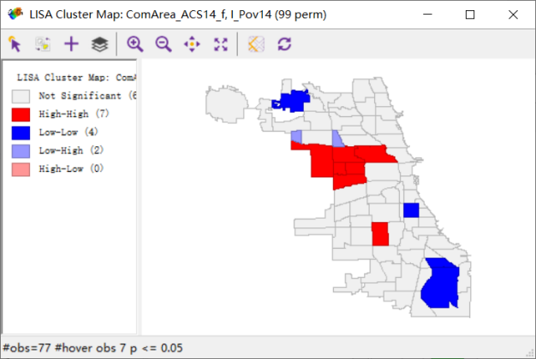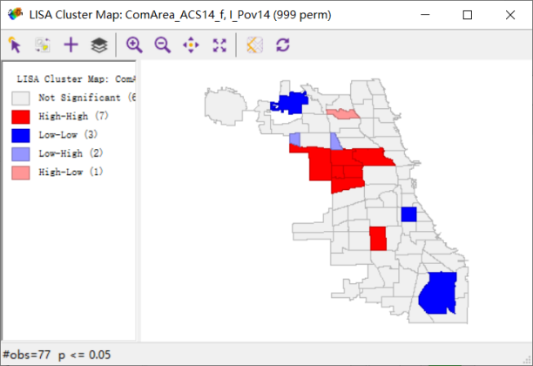
（a）序列数=99 （b）序列数=999
图21 选择不同的序列数进行分析

三、实习体会及实习扩展
本次实习整体上难度较低，主要问题集中在生成的空间分析结果的理解上，生成结果很简单，但要想要具体理解表达的意义还是需要经过一番思考的。但总的来说通过本次实习掌握了Geoda的使用方法与相关的分析方法。
实习过程总结的一些经验：
①莫兰指数分为全局莫兰指数和局部莫兰指数：
全局指数只是告诉我们空间是否出现了集聚或异常值，但并没有告诉我们在哪里出现。换句话说全局Moran'I只回答Yes还是NO；如果全局有自相关出现，接着做局部自相关；局部Moran'I会告诉我们哪里出现了异常值或者哪里出现了集聚，是一个回答Where的工具。
Moran's I >0表示空间正相关性，其值越大，空间相关性越明显，Moran's I <0表示空间负相关性，其值越小，空间差异越大，否则，Moran's I = 0，空间呈随机性。

②邻接空间权重中：Queen邻接判断依据是面要素之间有公共线或公共点；Rook邻接判断依据是面要素之间有公共线。基于距离空间权重中变量分为两种：几何中心即每个面要素的中心，距离度量不多赘述；变量选择可以进行标准化等操作。方法有三种：距离带即要素中心的一定距离范围内有多少个“邻居”；K近邻是指设定每个要素有指定个“邻居”；自适应核即两者结合使用。通常使用默认设置即可。

③莫兰指数下降的意义：正向的莫兰指数代表了数据表现出了正相关的聚集模式。以中国的各省份经济作为解释，就是所谓的“强的旁边，普遍出现强省；弱的旁边普遍出现弱的”。
在自然相邻的关系，空间分布呈现的正相关趋势更高，说明了在经济发展下，自然相邻的省域经济关联程度更高。相较之下，如果按照七大区域的划分方法，经济的关联程度会有所降低，但是发展均衡程度要比自然相邻方式要高。
如果我们给定一个比较极端的情况，只允许空间关系规定的，相邻的省份之间进行经济活动，自然相邻的省份与接壤的省，七大区域与自身区域内的省进行相关经济活动，那么自然相邻的省份要比区域封闭的省相关性更高。

